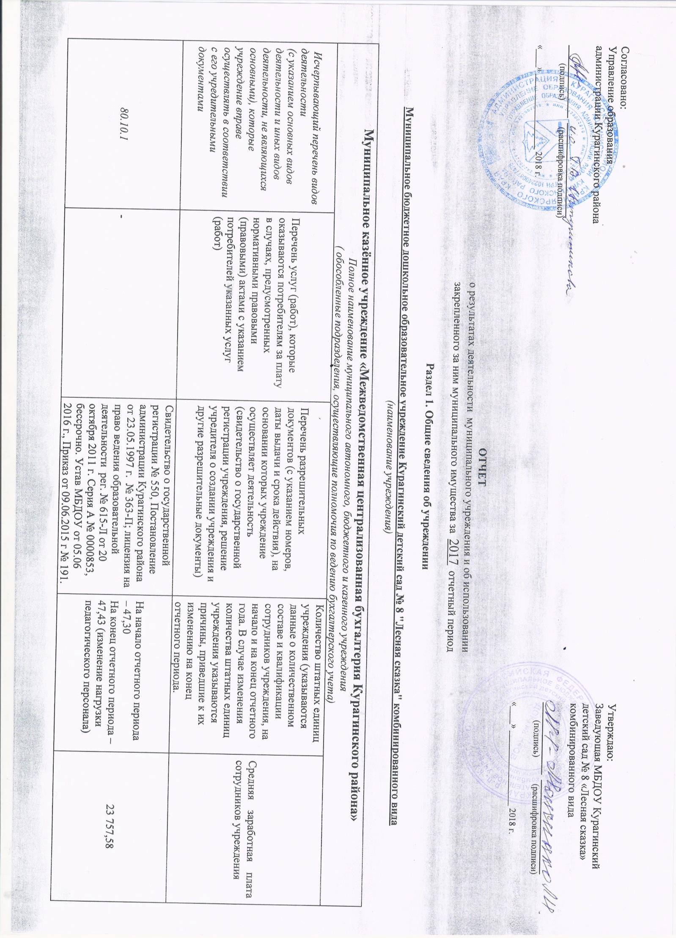  Согласовано:  Управление образования  администрации Курагинского района  _____________ _________________  (подпись) (расшифровка подписи)  «____» _________________ 2018 г. | Утверждаю:  Заведующая МБДОУ Курагинский  детский сад № 8 «Лесная сказка»  комбинированного вида  _____________ _________________  (подпись) (расшифровка подписи)  «____» _________________ 2018 г.

ОТЧЕТ
о результатах деятельности муниципального учреждения и об использовании
закрепленного за ним муниципального имущества за 2017 отчетный период

Раздел 1. Общие сведения об учреждении

Муниципальное бюджетное дошкольное образовательное учреждение Курагинский детский сад № 8 "Лесная сказка" комбинированного вида
(наименование учреждения)

Муниципальное казённое учреждение «Межведомственная централизованная бухгалтерия Курагинского района»
Полное наименование муниципального автономного, бюджетного и казенного учреждения
( обособленные подразделения, осуществляющие полномочия по ведению бухгалтерского учета)
Исчерпывающий перечень видов деятельности  (с указанием основных видов деятельности и иных видов деятельности, не являющихся основными), которые учреждение вправе осуществлять в соответствии с его учредительными документами | Перечень услуг (работ), которые оказываются потребителям за плату в случаях, предусмотренных нормативными правовыми (правовыми) актами с указанием потребителей указанных услуг (работ) | Перечень разрешительных документов (с указанием номеров, даты выдачи и срока действия), на основании которых учреждение осуществляет деятельность (свидетельство о государственной регистрации учреждения, решение учредителя о создании учреждения и другие разрешительные документы) | Количество штатных единиц учреждения (указываются данные о количественном составе и квалификации сотрудников учреждения, на начало и на конец отчетного года. В случае изменения количества штатных единиц учреждения указываются причины, приведшие к их изменению на конец отчетного периода. | Средняя заработная плата сотрудников учреждения
80.10.1 | - | Свидетельство о государственной регистрации № 550, Постановление администрации Курагинского района от 23.05.1997 г. № 363-П; лицензия на право ведения образовательной деятельности рег. № 615-Л от 20 октября 2011 г. Серия А № 0000853, бессрочно. Устав МБДОУ от 05.06 2016 г., Приказ от 09.06.2015 г № 191. | На начало отчетного периода – 47,30  На конец отчетного периода – 47,43 (изменение нагрузки педагогического персонала) | 23 757,58

Раздел 2. Результат деятельности учреждения

1 | Изменение (увеличение, уменьшение) балансовой стоимости нефинансовых активов относительно предыдущего отчетного года (в процентах) |  | 4,16
2 | Общая сумма выставленных требований в возмещение ущерба по недостачам и хищениям материальных ценностей, денежных средств, а также от порчи материальных ценностей |  | -
3 | Изменения (увеличение, уменьшение) дебиторской и кредиторской задолженности учреждения в разрезе поступлений (выплат), предусмотренных Планом финансово – хозяйственной деятельности государственного (муниципального) учреждения (далее – План) относительно предыдущего отчетного года (в процентах) с указанием причин образования просроченной кредиторской задолженности, а также дебиторской задолженности, нереальной к взысканию
 | Дебиторская задолженность
 | - по доходам |  | 384,08
 | -выплаты |  | -97,68
 | Кредиторская задолженность |  | -21,23
 | в т.ч. просроченная кредиторская задолженность |  | 35,32
4 | Суммы доходов, полученных учреждением от оказания платных услуг (выполнения работ) |  | 1 181 333,10
5 | Сведения об исполнении муниципального задания на оказание муниципальных услуг (выполнение работ) (для бюджетных и автономных учреждений, а также казенных учреждений, которым в соответствии с решением органа, осуществляющего функции и полномочия учредителя, сформировано муниципальное) задание |  | исполнено
6 | Цены (тарифы) на платные услуги (работы), оказываемые потребителям (в динамике в течение отчетного периода) |  | -
7 | Общее количество потребителей, воспользовавшихся услугами (работами) учреждения (в том числе платными для потребителей) |  | 158
8 | Количество жалоб потребителей и принятые по результатам их рассмотрения меры |  | -
9 | Информация об осуществлении муниципальными учреждениями полномочий органа, осуществляющего функции и полномочия учредителя по исполнению публичных обязательств перед физическим лицом, подлежащих исполнению в денежной форме |  | -
Бюджетное и автономное учреждения дополнительно указывают:
10 | Суммы кассовых и плановых поступлений (с учетом возвратов) в разрезе поступлений, предусмотренных Планом |  | Плановые поступления | Суммы кассовых поступлений
 | Всего: |  | 18 782 927,56 | 18 642 253,14
10.1 | субсидии на выполнение муниципального задания |  | 17 136 750,46 | 16 996 076,04
10.2 | целевые субсидии |  | 464 844,00 | 464 844,00
10.3 | бюджетные инвестиции |  | 0,0
10.4 | поступления от оказания учреждением услуг (выполнения работ), относящихся в соответствии с уставом учреждения к его основным видам деятельности, предоставление которых для физических и юридических лиц осуществляется на платной основе, а так же поступлений от иной приносящей доход деятельности |  | 1 181 333,10 | 1 181 333,10
10.5 | прочие поступления (сдача в аренду муниципального недвижимого имущества) |  | - | -
11 | Суммы кассовых и плановых выплат (с учетом восстановленных кассовых выплат) в разрезе выплат, предусмотренных Планом |  | Плановые выплаты | Суммы кассовых выплат
11.1 | оплата труда и начисления на выплаты по оплате труда | 210 | 14 711 014,26 | 14 711 014,26
11.2 | услуги связи | 221 | 36 907,68 | 36 907,68
11.3 | транспортные услуги | 222
11.4 | коммунальные услуги | 223 | 1 338 302,14 | 1 265 460,56
11.5 | работы, услуги по содержанию имущества | 225 | 207 436,61 | 207 436,61
11.6 | прочие работы (услуги) | 226 | 158 888,09 | 158 888,09
11.7 | социальное обеспечение | 260
11.8 | прочие расходы | 290 | 1 635,12 | 1 635,12
11.9 | увеличение стоимости основных средств | 310 | 588 463,44 | 588 463,44
11.10 | увеличение стоимости материальных запасов | 340 | 1 777 107,42 | 1 636 433,00
 | Всего: |  | 18 819 754,76 | 18 606 238,76
Казенное учреждение дополнительно указывает
11 | Показатели кассового исполнения бюджетной сметы учреждения и показатели доведенных учреждению лимитов бюджетных обязательств |  | Лимиты бюджетных обязательств | Кассовое исполнение бюджетной сметы
11.1 | оплата труда и начисления на выплаты по оплате труда | 210
11.2 | услуги связи | 221
11.3 | транспортные услуги | 222
11.4 | коммунальные услуги | 223
11.5 | работы, услуги по содержанию имущества | 225
11.6 | прочие работы (услуги) | 226
11.7 | социальное обеспечение | 260
11.8 | прочие расходы | 290
11.9 | увеличение стоимости основных средств | 310
11.10 | увеличение стоимости материальных запасов | 340

Раздел 3. «Об использовании имущества, закрепленного за учреждением»

№  п/п | Наименование показателя | Отчетный год
 |  | На начало года | На конец года
1 | Общая балансовая стоимость недвижимого имущества, находящегося у учреждения на праве оперативного управления | 9 104 134,07 | 9 104 134,07
2 | Общая балансовая стоимость недвижимого имущества, находящегося у учреждения на праве оперативного управления, и переданного в аренду | - | -
3 | Общая балансовая стоимость недвижимого имущества, находящегося у учреждения на праве оперативного управления, и переданного в безвозмездное пользование | - | -
4 | Общая балансовая стоимость движимого имущества, находящегося у учреждения на праве оперативного управления | 2 089 593,53 | 2 772 194,14
5 | Общая балансовая стоимость движимого имущества, находящегося у учреждения на праве оперативного управления, и переданного в аренду | - | -
6 | Общая балансовая стоимость движимого имущества, находящегося у учреждения на праве оперативного управления, и переданного в безвозмездное пользование | - | -
7 | Общая площадь объектов недвижимого имущества, находящегося у учреждения на праве оперативного управления | 1 099,5 | 1 099,5
8 | Общая площадь объектов недвижимого имущества, находящегося у учреждения на праве оперативного управления, и переданного в аренду | - | -
9 | Общая площадь объектов недвижимого имущества, находящегося у учреждения на праве оперативного управления, и переданного в безвозмездное пользование | - | -
10 | Количество объектов недвижимого имущества, находящегося у учреждения на праве оперативного управления | 1 | 1
11 | Объем средств, полученных в отчетном году от распоряжения в установленном порядке имуществом, находящимся у учреждения на праве оперативного управления | - | -
Бюджетным учреждением дополнительно указывается

12 | Общая балансовая стоимость недвижимого имущества, приобретенного учреждением в отчетном году за счет средств, выделенных органом, осуществляющим функции и полномочия учредителя, учреждению на указанные цели | - | -
13 | Общая балансовая стоимость недвижимого имущества, приобретенного учреждением в отчетном году за счет доходов, полученных от платных услуг и иной приносящей доход деятельности | - | -
14 | Общая балансовая стоимость особо ценного движимого имущества, находящегося у учреждения на праве оперативного управления | 536 243,62 | 536 243,62

Главный бухгалтер Т.А. Кунц

Бордюгова Наталья Анатольевна
2-37-58

